澎湖縣鎮海國民中學活動照片
活動名稱 | 統整併運用校外資源
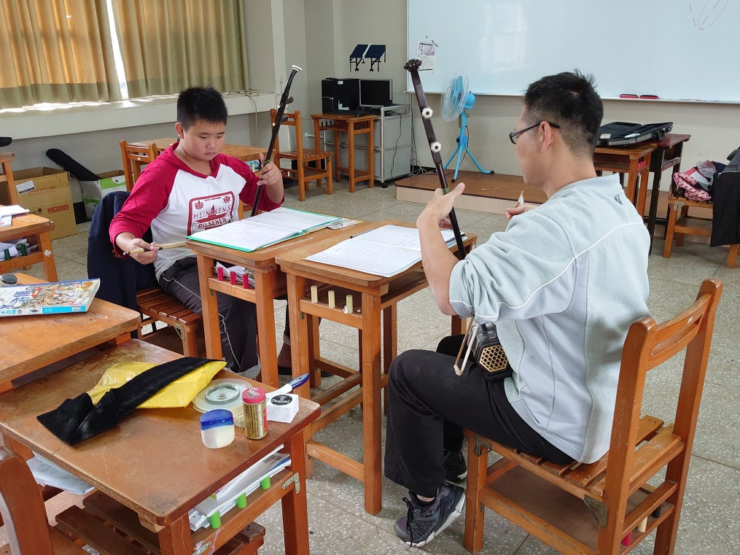
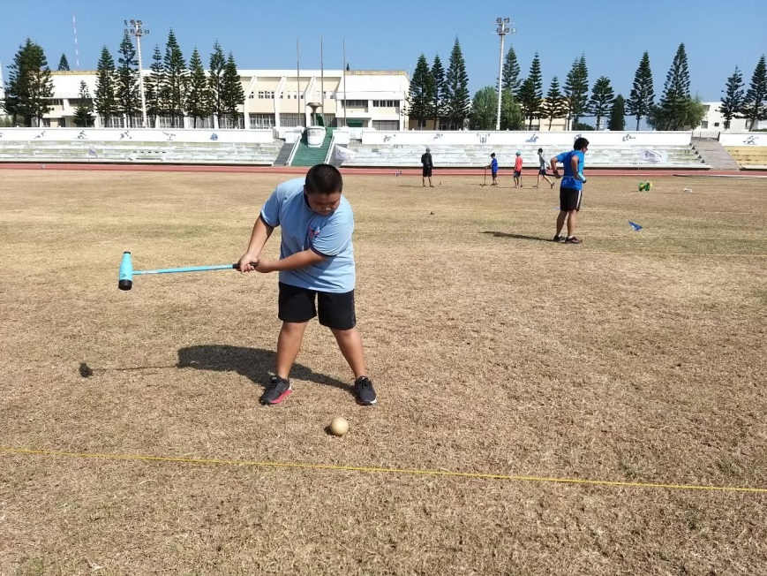

澎湖縣鎮海國民中學活動照片
活動名稱 | 統整併運用校外資源
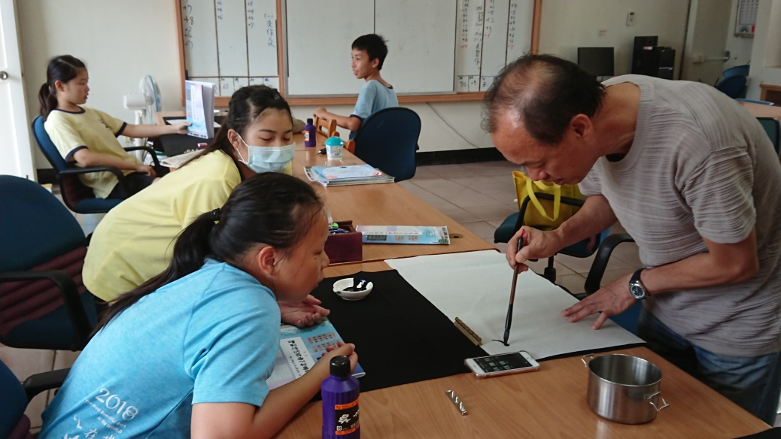
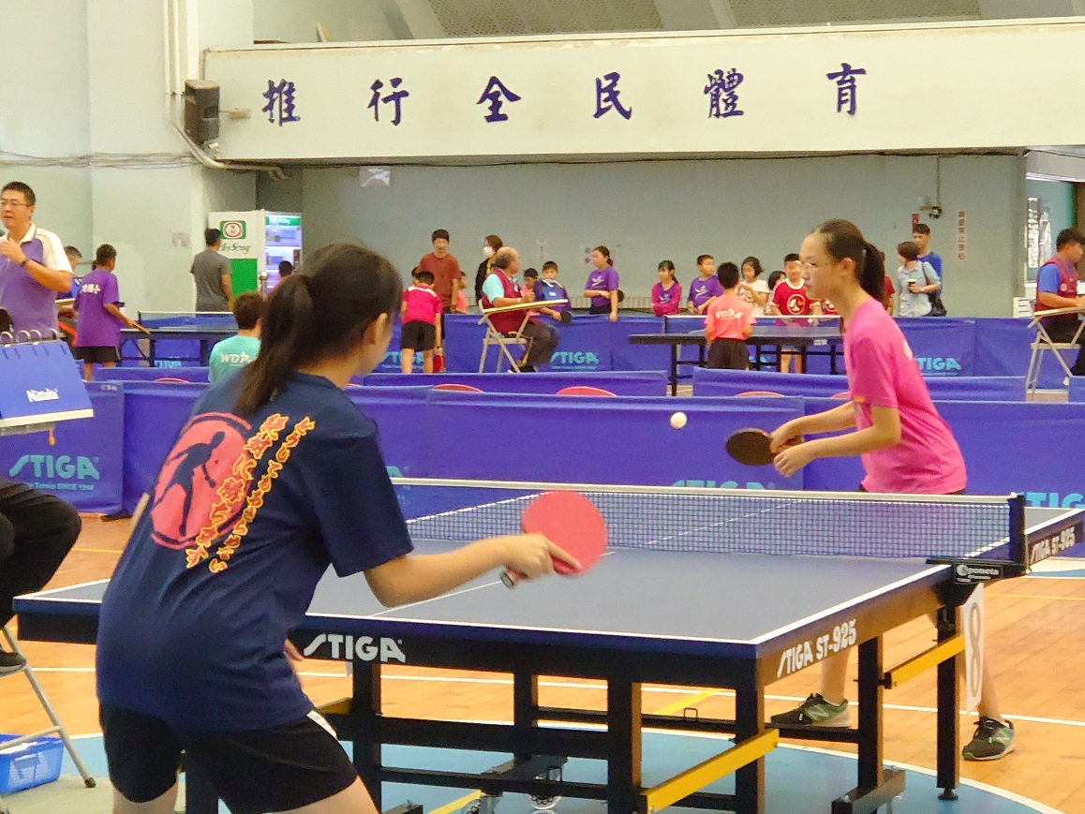

澎湖縣鎮海國民中學活動照片
活動名稱 | 統整併運用校外資源
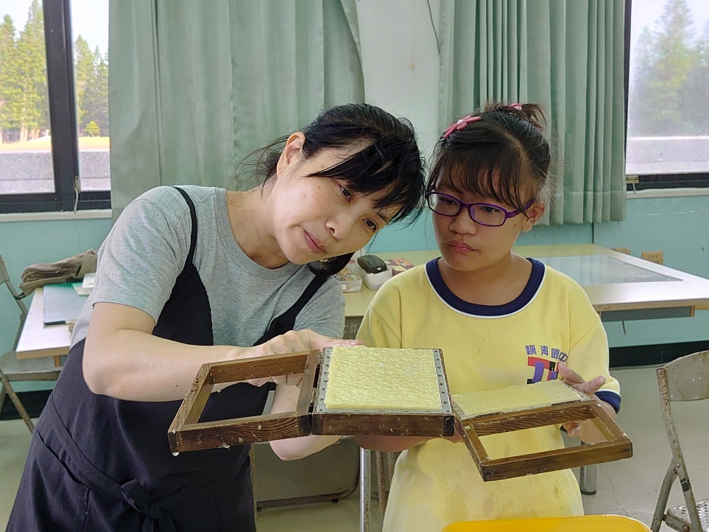
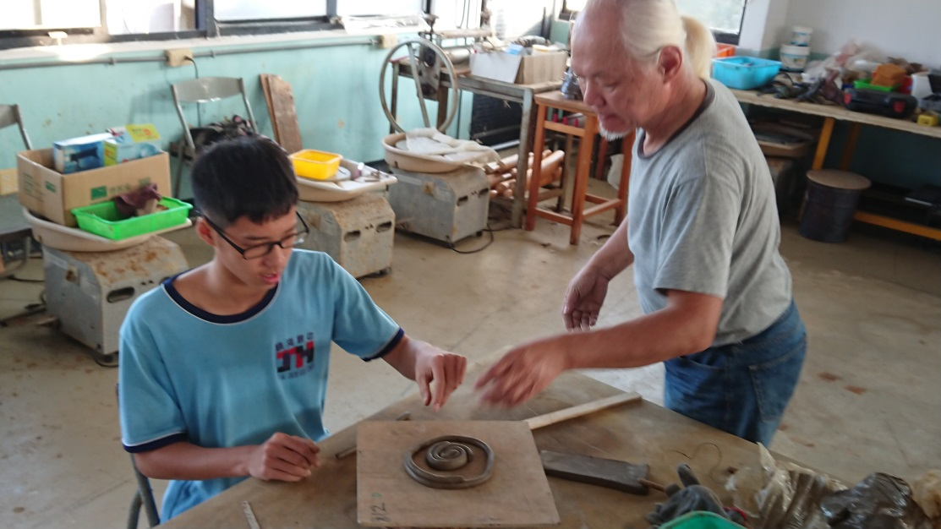

澎湖縣鎮海國民中學活動照片
活動名稱 | 統整併運用校外資源-感謝扶助單位
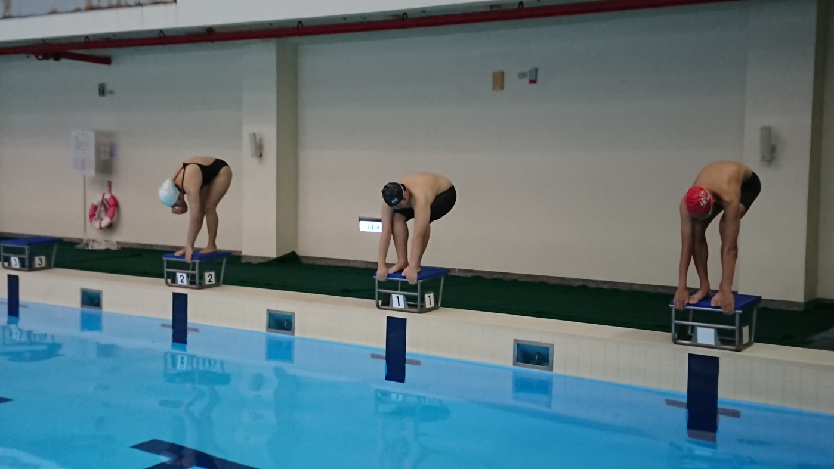
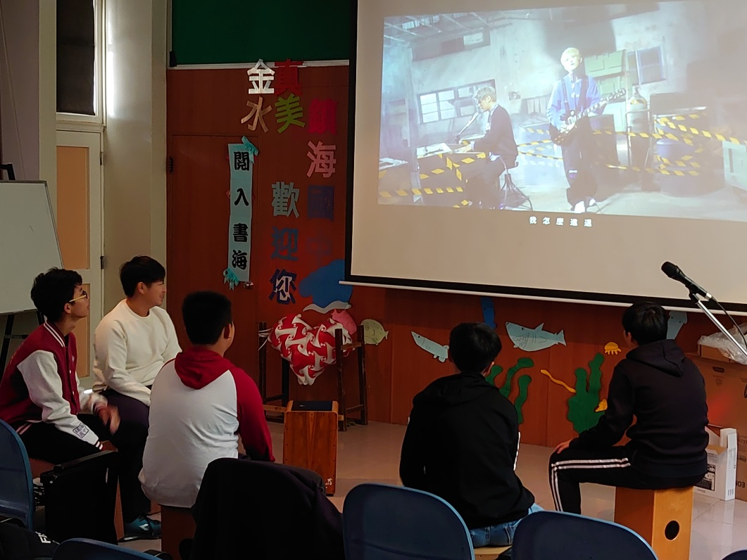

澎湖縣鎮海國民中學活動照片
活動名稱 | 統整併運用校外資源-感謝扶助單位
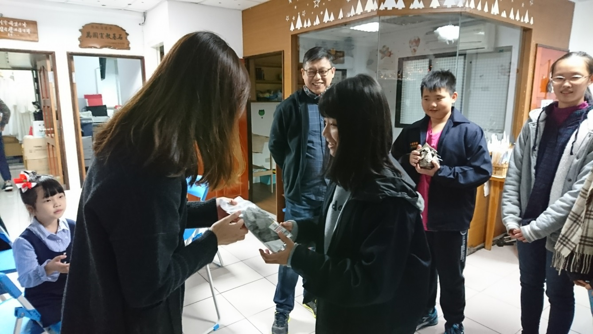
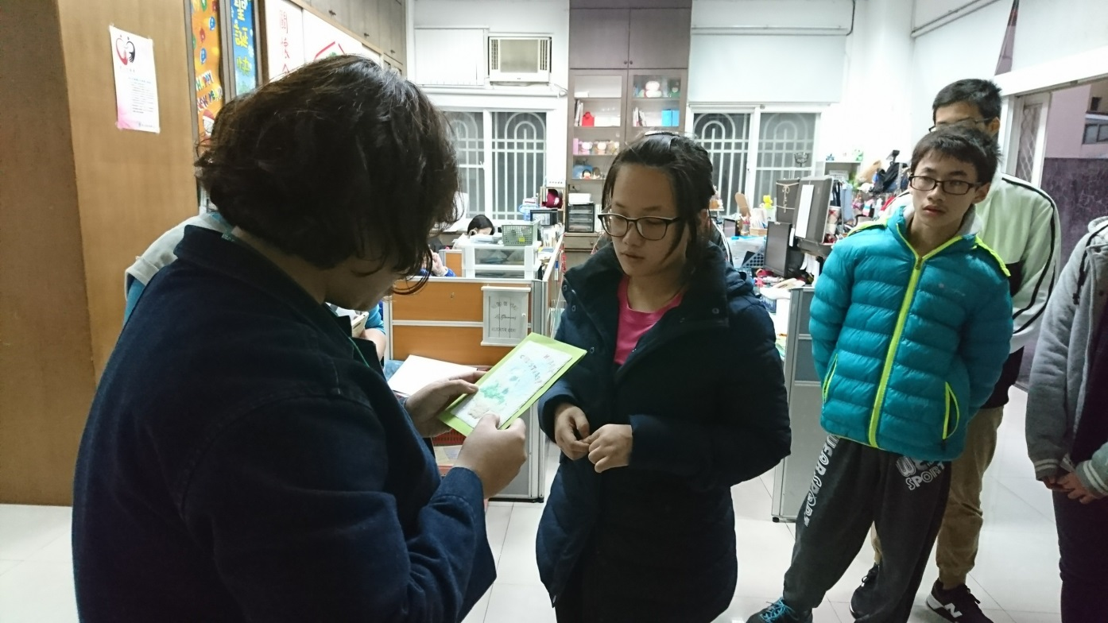

澎湖縣鎮海國民中學活動照片
活動名稱 | 統整併運用校外資源-感謝扶助單位
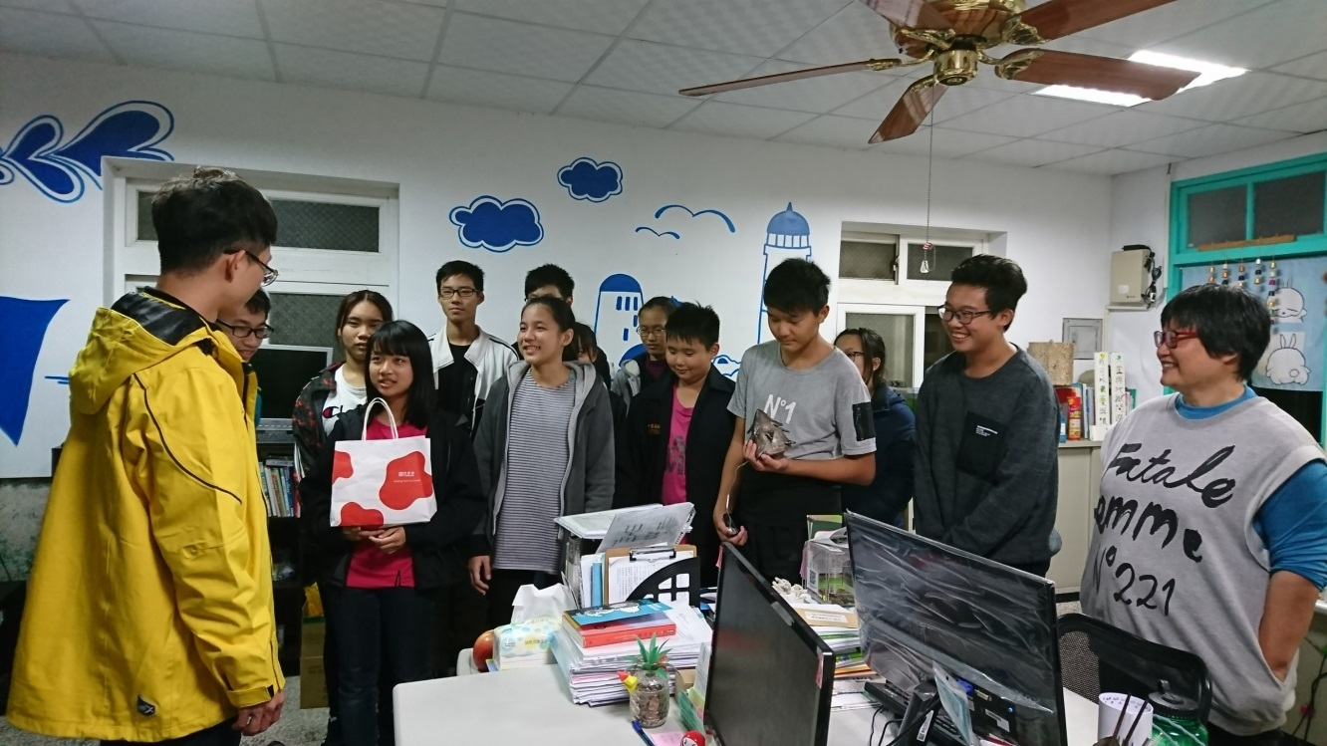
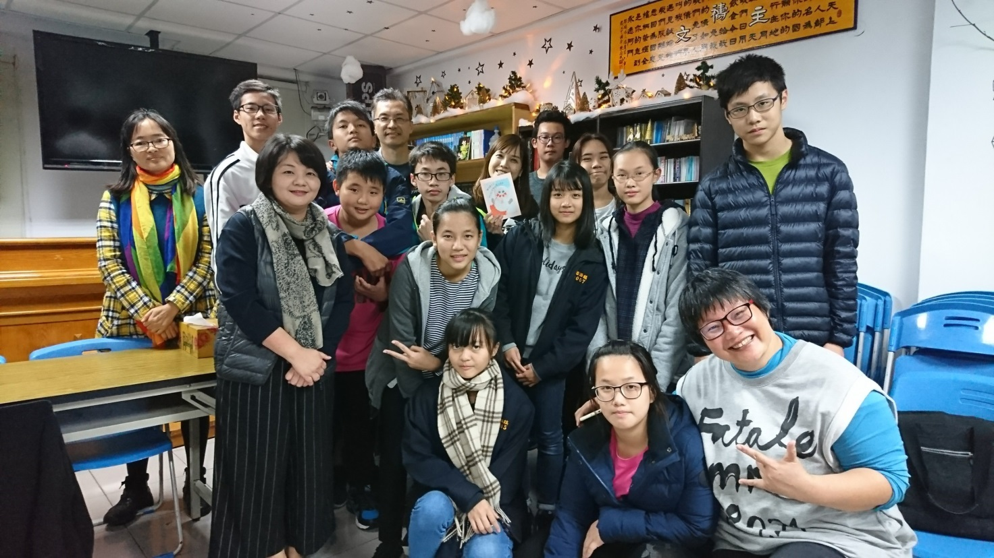

澎湖縣鎮海國民中學活動照片
活動名稱 | 統整併運用校外資源
